**NON BLOCKING SOCKET**

**Ringkasan dari program yang dibuat :**

**Server dapat mengirim pesan kepada client secara broadcast dan dapat mengirim pesan secara private dengan mengetik nama Client dengan cara */send NAMA CLIENT PESAN*. Untuk Client dapat mengirim pesan kepada server tanpa secara private dan diketahui oleh Client lain.**

**Server**

**Client**

**Client**

**S**

**E**

**L**

**E**

**C**

**T**

**O**

**R**

Program yang di buat :

1. Server membuka port.

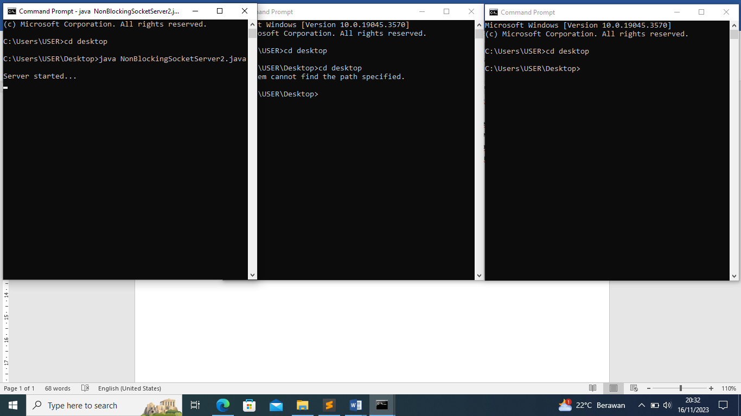

2. Client mengisi nama dan terhubung ke server

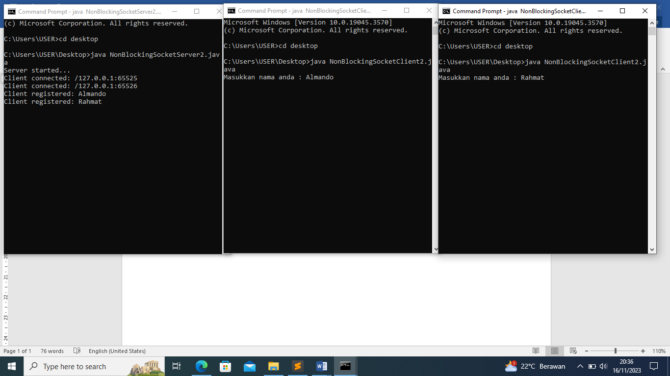

3. Client dan server dapat mengirim pesan tetapi untuk client lainnya nya tidak bisa melihat pesan dari client lain.

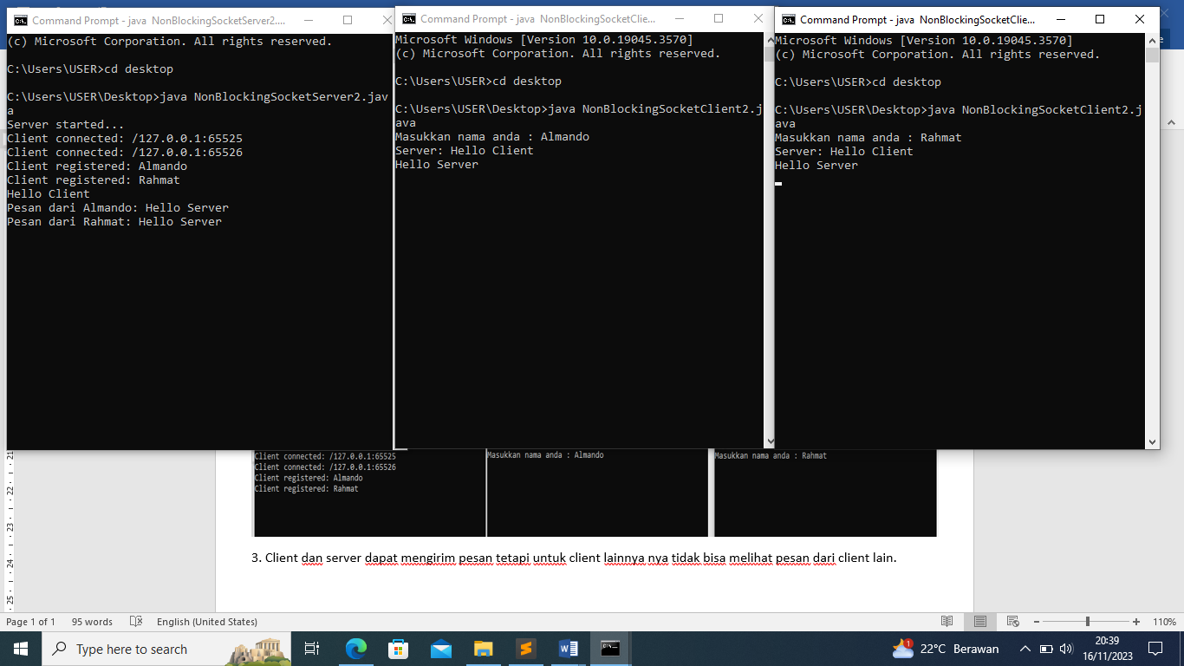

4. Server dapat mengirim pesan ke client secara pribadi

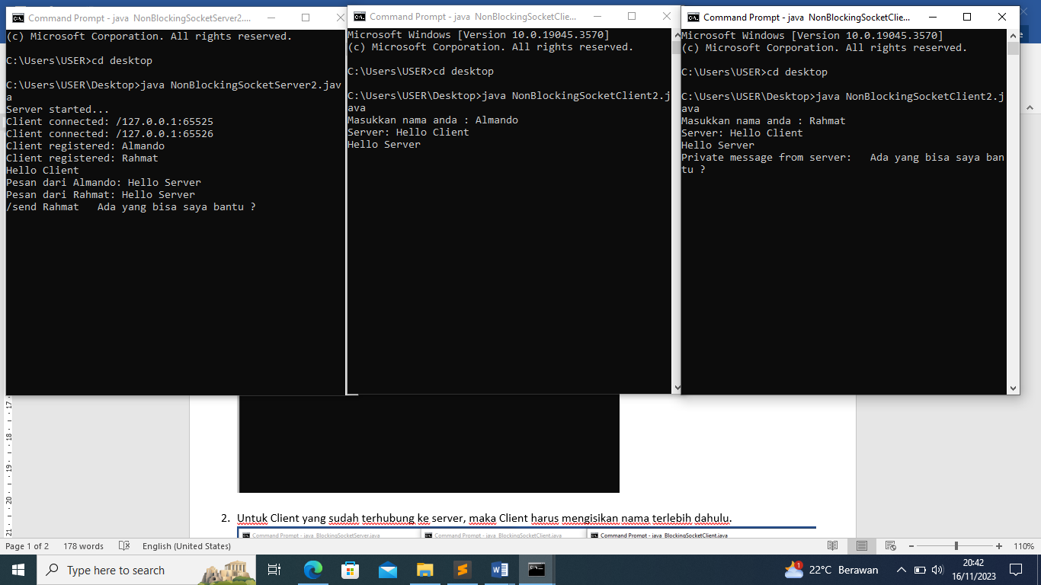

5. saat client disconnect akan menampilkan tulisan “Disconnect” tanpa nama.

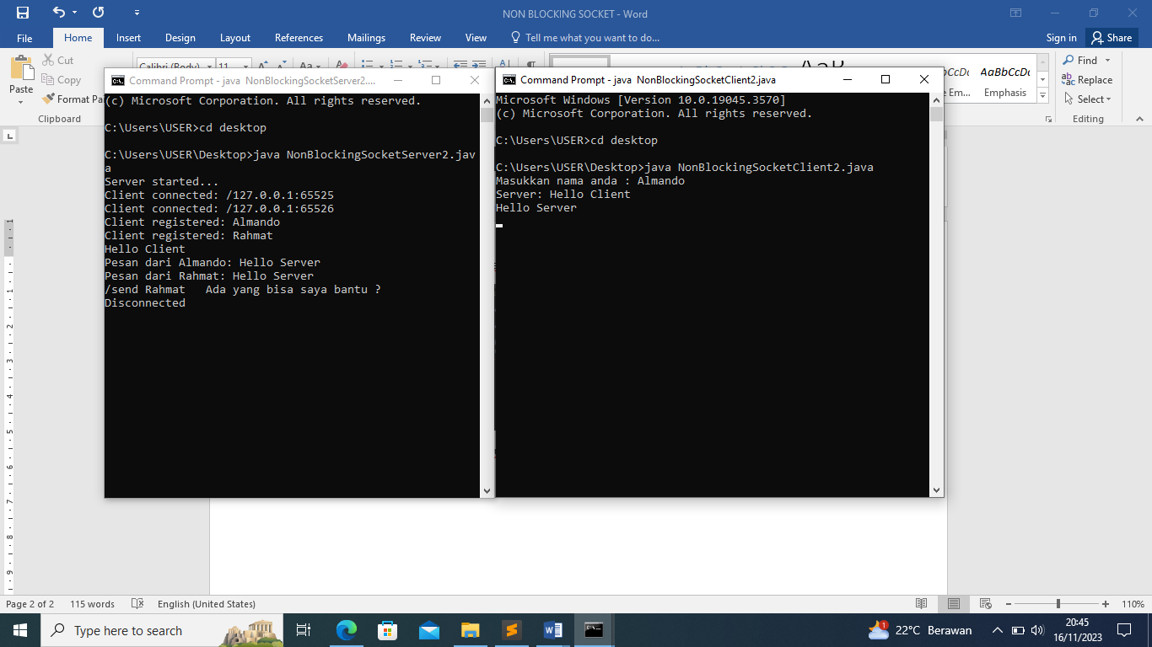

6. Jika server disconnect maka akan muncul tulisan disconnect

